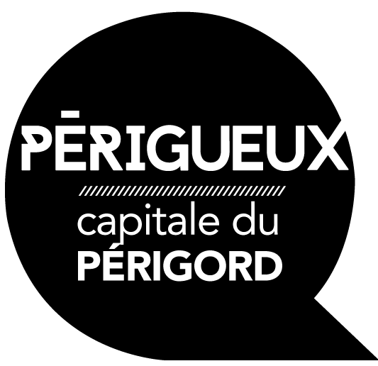

DIRECTION des AFFAIRES GENERALES et JURIDIQUES
SECRÉTARIAT GÉNÉRAL
SERVICE des MARCHÉS PUBLICS

MAIRIE DE PÉRIGUEUX

AVIS d'APPEL PUBLIC à la CONCURRENCE
_______________

Collectivité qui passe le marché :

Commune de Périgueux– 23, rue Wilson - B.P. 20130 – 24005 PERIGUEUX CEDEX

 : 05 53 02 82 00 -  : 05 53 07 09 52

Pouvoir adjudicateur : Monsieur le Maire de Périgueux

Objet du marché :

Fourniture de documents musicaux pour la Médiathèque Pierre Fanlac – 12, avenue Georges Pompidou à PERIGUEUX

Codes CPV Principal et complémentaire :
- 30237380 : CD-ROM ;
- 30234400 : Disques numériques polyvalents (DVD).

Caractéristiques et forme du marché :

Le présent accord-cadre est passé selon une procédure adaptée, en application des articles L.2123-1 et R2123-1 à R2123-8 du Code de la Commande Publique.

Le marché est dévolu en 2 lots :

- Lot n° 1 : Documents musicaux, adultes et jeunesse, enregistrés sur CD et vinyles. Montant maximum : 10 800€ HT ;

- Lot n° 2 : Documents musicaux autoproduits ou issus de labels indépendants.
Montant maximum : 3 200€ HT

Durée du marché :

Le marché est passé pour une période d’un an : du 1er janvier 2026 au 31 décembre 2026.

Justifications à produire (lors de la remise des offres) :

- DC 1 complété et signé (Lettre de candidature et d’habilitation du mandataire par ses cotraitants, disponible à l’adresse suivante : http://www.minefe.gouv.fr, thème : marchés publics),
- DC 2 complété et signé (Déclaration du candidat, disponible à l’adresse suivante : http://www.minefe.gouv.fr, thème : marchés publics),
- Une attestation d’assurance en responsabilité civile et professionnelle.

Critères de choix des offres : offre la plus avantageuse en fonction des critères énoncés ci-dessous avec leur pondération :

- Valeur technique (60 %)
- Prix pratiqués et remises consenties (30 %)
- Impact écologique de l’offre et les efforts de l’entreprise en matière de développement durable (10%)

Remise des offres :

Les offres devront parvenir en Mairie avant le :

Vendredi 27 septembre 2025 avant 12 heures

La transmission des offres est obligatoire par voie électronique via le site www.marches-securises.fr

Les candidatures et les offres seront entièrement rédigées en français, ou accompagnées d’une traduction intégrale.

Les entreprises qui ne disposent pas des capacités économiques, techniques et professionnelles nécessaires à l'exécution du marché seront écartées.

Délai de validité des offres :

Le délai de validité des offres est fixé à : CENT-VINGT (120) jours à compter de la date limite de remise des offres.

Renseignements divers

- Recours

Instance chargée des procédures de recours : Tribunal Administratif de BORDEAUX - 9, rue Tastet – CS21490 - 33063 BORDEAUX cedex.
Contentieux précontractuel concernant la régularité de la procédure de publicité et de mise en concurrence – avant conclusion du contrat : contentieux au fonds en annulation pour excès de pouvoir – deux mois à compter de la décision faisant grief (décision de rejet de la candidature ou de l’offre, désignation de l’attributaire du contrat…).

- Modalités de financement et de paiement du marché

La Ville de Périgueux financera l’opération objet du marché à partir de ses fonds propres.
Transmission des factures par l’intermédiaire du logiciel Chorus pro.

L’unité monétaire sera l’euro.

- Délai global de paiement

30 jours par mandat administratif pour chaque facture.

Date d'envoi à la publication : mardi 29 juillet 2025

★  

